CSP初赛模拟考试·第十四套
1.一个 32 位整型变量占用（ ）个字节。
A.4
B.8
C.32
D.128
2.二进制数 00100100 和 00010101 的和是（ ）。
A. 00101000
B. 001010100
C. 01000101
D. 00111001
3.关于汇编语言，下列说法错误的是( ).
A．是一种与具体硬件相关的程序设计语言
B．在编写复杂程序时，相对于高级语言而言代码量较大，且不易调试
C．可以直接访问寄存器、内存单元、以及I/O端口
D．随着高级语言的诞生，如今已完全被淘汰，不再使用
4.FTP 可以用于( )。
A. 远程传输文件
B. 发送电子邮件
C. 浏览网页
D. 网上聊天
5.原字符串中任意一段连续的字符所组成的新字符串称为子串。
则字符 “AAABBBCCC” 共有（ ）个不同的非空子串。
A. 3
B. 12
C. 36
D. 45
6.设变量x为float型且已赋值，则以下语句中能将x中的数值保留到小数点后两位，并将第三位四舍五入的是( ).
A. x = (x * 100) + 0.5 / 100.0;
B. x = (x * 100 + 0.5) / 100.0;
C. x = (int)(x * 100 + 0.5)/100.0;
D. x = (x / 100 + 0.5) * 100.0;
7.一个字长为8位的整数的补码是11111001，则它的原码是( ).
A. 00000111
B. 01111001
C. 11111001
D. 10000111
8.下面是根据欧几里得算法编写的函数，它所计算的是a和b的( )。
int euclid(int a, int b)
{
if (b == 0)
return a;
else
return euclid(b, a % b);
}
A. 最大公共质因子
B. 最小公共质因子
C. 最大公约数
D. 最小公倍数
9.有7个一模一样的苹果，放到3个一样的盘子中，盘子可以为空，一共有（）种放法。
A. 7
B. 8
C. 21
D. 3⁷
10.
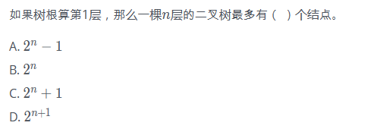
11.无向完全图是图中每对顶点之间都恰好有一条边的简单图。已知无向完全图G有7个顶点，则它共有（ ）条边。
A. 7
B. 21
C. 42
D. 49
12.如果根的高度为 1,具有 61 个结点的完全二叉树的高度为( )。
A.5
B.6
C.7
D.8
13.
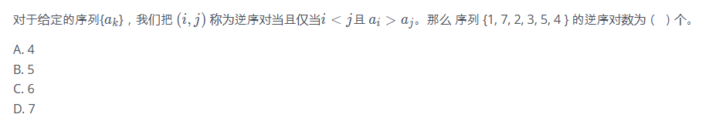
14.
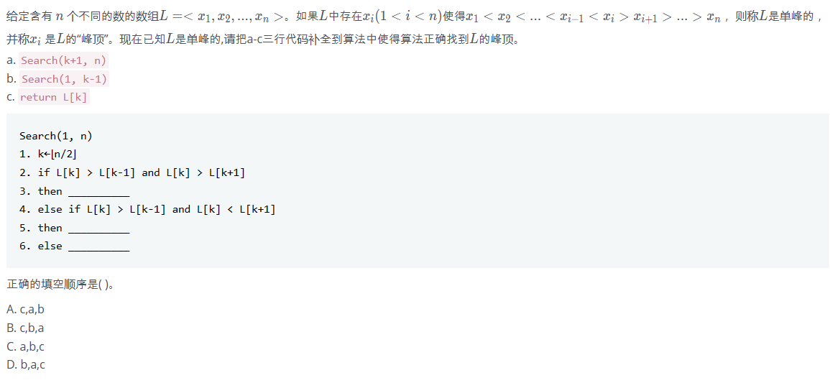
15.广度优先搜索时，需要用到的数据结构是( )。
A. 链表
B. 队列
C. 栈
D. 散列表
16.填空
1 #include<iostream>
2 using namespace std;
3 #define MAXN 20
4 int gu[MAXN][MAXN];
5 int luo(int n, int m) {
6 if(n <= 1 || m < 2)
7 return 1;
8 if(gu[n][m] != -1)
9 return gu[n][m];
10 int ans=0;
11 for(int i = 0; i <m; i += 2)
12 ans+=luo(n-1, i);
13 gu[n][m] = ans;
14 return ans;
15 }
16 int main() {
17 int n, m;
18 cin >> n >> m;
19 for(int i = 0; i < MAXN; i++)
20 for(int j = 0; j < MAXN; j++)
21 gu[i][j]= -1;
22 cout << luo(n, m);
23 return 0;
24 }
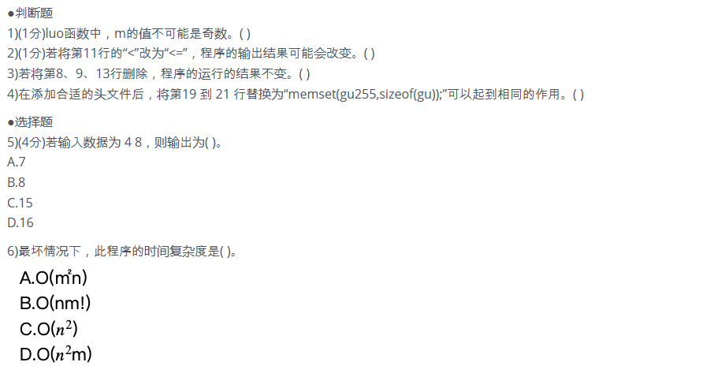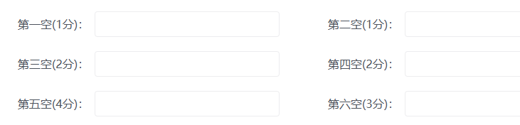
- 填空
1 #include <iostream>
2 using namespace std;
3
4 long long n, ans;
5 int k, len;
6 long long d[1000000];
7
8 int main() {
9 cin >> n >> k;
10 d[0] = 0;
11 len= 1;
12 ans = 0;
13 for (long long i = 0; i <n; ++i) {
14 ++d[0];
15 for (int j = 0; j + 1<len; ++j) {
16 if (d[j] == k) {
17 d[j] = 0;
18 d[j + 1] += 1;
19 ++ans;
20 }
21 }
22 if (d[len - 1] == k) {
23 d[len - 1] = 0;
24 d[len] =1;
25 ++len;
26 ++ans;
27 }
28 }
29 cout << ans << endl;
30 return 0;
31 }
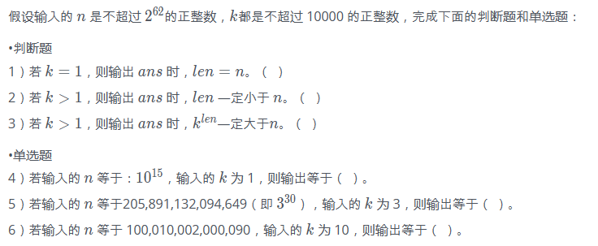
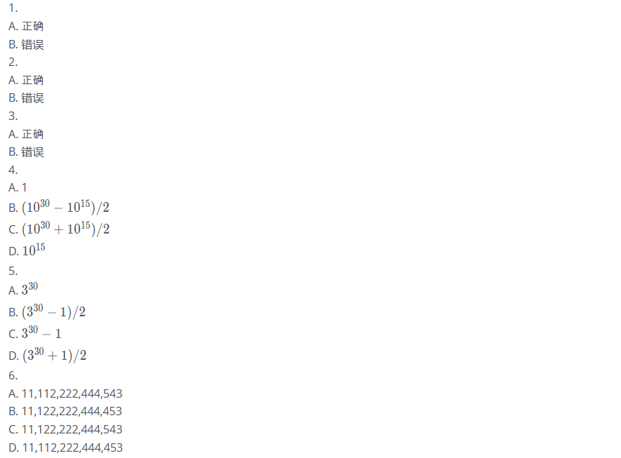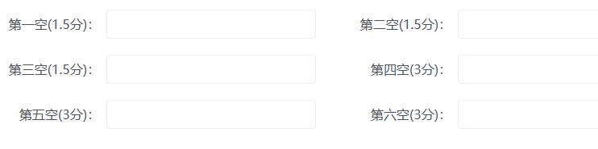

18.填空
1 #include<cstdio>
2 using namespace std;
3 int n, m;
4 int a[100], b[100];
5
6 int main() {
7 scanf("%d%d", &n, &m);
8 for (int i = 1; i <= n; ++i)
9 a[i] = b[i] = 0;
10 for (int i = 1; i <= m; ++i) {
11 int x, y;
12 scanf("%d%d", &x, &y);
13 if (a[x] < y && b[y] < x) {
14 if (a[x] > 0)
15 b[a[x]] = 0;
16 if (b[y] > 0)
17 a[b[y]] = 0;
18 a[x] = y;
19 b[y] = x;
20 }
21 }
22 int ans = 0;
23 for (int i = 1; i <= n; ++i) {
24 if (a[i] == 0)
25 ++ans;
26 if (b[i] == 0)
27 ++ans;
28 }
29 printf("%d", ans);
30 return 0;
31 }
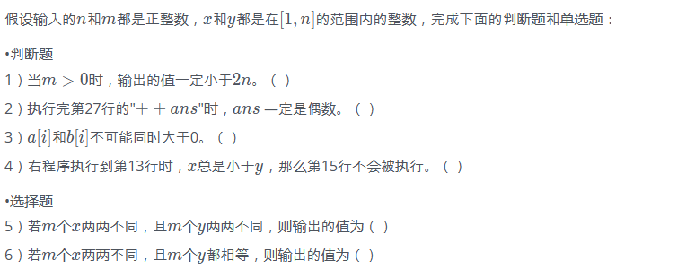
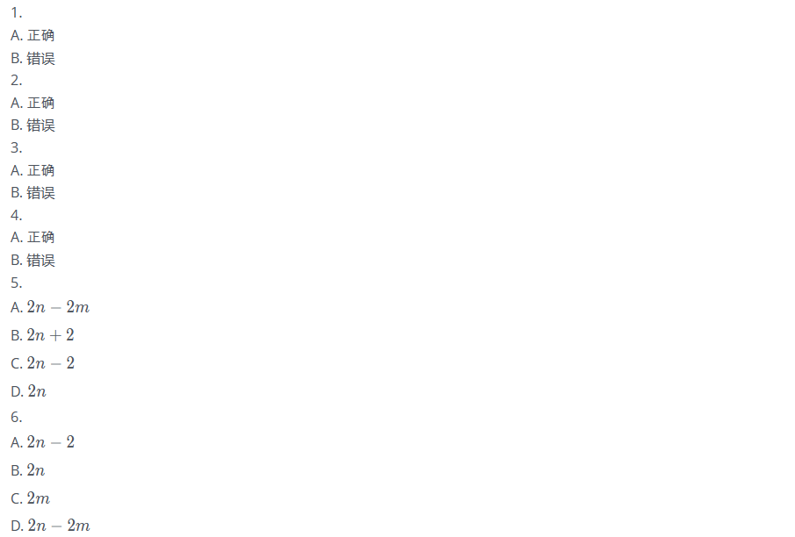
19.填空
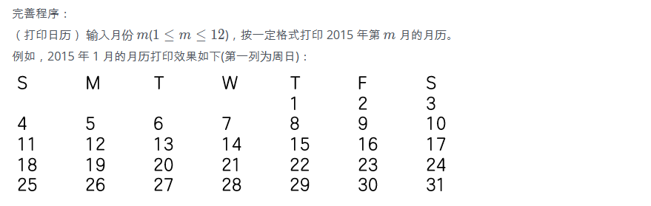
#include <iostream>
#include <string>
using namespace std;
const int dayNum[] = {-1, 31, 28, 31, 30, 31, 30, 31, 31, 30, 31, 30, 31};
int m, offset, i;
int main()
{
cin >> m;
cout << "S\tM\tT\tW\tT\tF\tS" << endl; /* '\t'为 TAB 制表符 */
①;
for (i = 1; i < m; i++)
offset = ②;
for (i = 0; i < offset; i++)
cout << '\t';
for (i = 1; i <= ③; i++)
{
cout << ④;
if (i == dayNum[m] || ⑤ == 0)
cout << endl;
else
cout << '\t';
}
return (0);
}
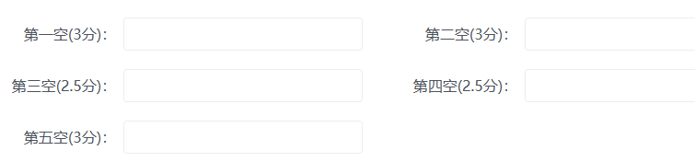
- 填空
（矩阵变幻）有一个奇幻的矩阵，在不停的变幻，其变幻方式为：
数字 0 变成矩阵
0 0
0 1
数字 1 变成矩阵
1 1
1 0
最初该矩阵只有一个元素 0，变幻n 次后，矩阵会变成什么样？
例如，矩阵最初为：[0]；
矩阵变幻 1 次后：
0 0
0 1
矩阵变幻 2 次后：
0 0 0 0
0 1 0 1
0 0 1 1
0 1 1 0
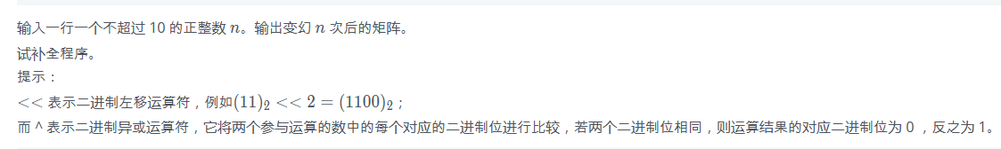
1 #include <cstdio>
2 using namespace std;
3 int n;
4 const int max_size = 1 << 10;
5
6 int res[max_size][max_size];
7
8 void recursive(int x, int y, int n, int t) {
9 if (n == 0) {
10 res[x][y] = ①;
11 return;
12 }
13 int step = 1 << (n - 1);
14 recursive(②, n - 1, t);
15 recursive(x, y + step, n - 1, t);
16 recursive(x + step, y, n - 1, t);
17 recursive(③, n - 1, !t);
18 }
19
20 int main() {
21 scanf("%d", &n);
22 recursive(0, 0, ④);
23 int size = ⑤;
24 for (int i = 0; i < size; i++) {
25 for (int j = 0; j < size; j++)
26 printf("%d", res[i][j]);
27 puts("");
28 }
29 return 0;
30 }
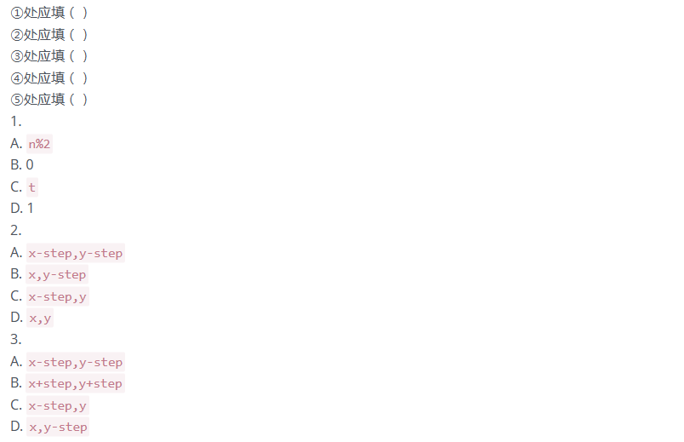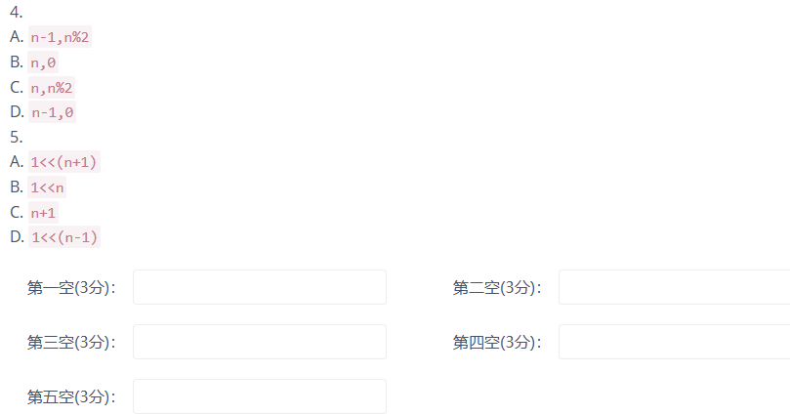

1.
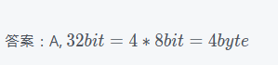
2.
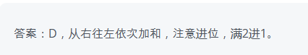
3.
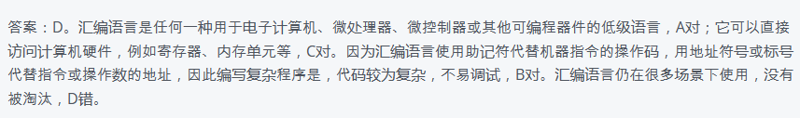
4.
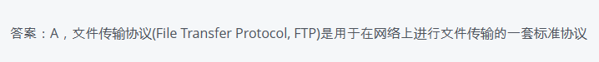
5.
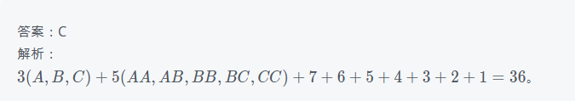
6.
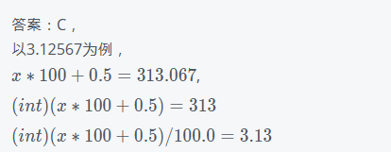
7.
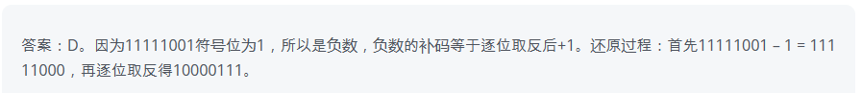
8.
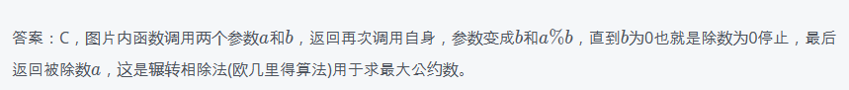

9.
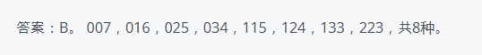
10.
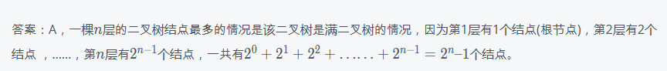
11.
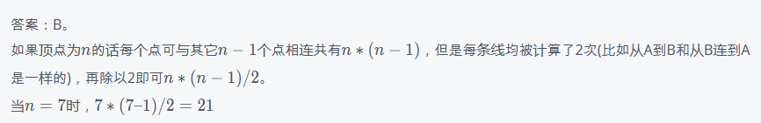
12.
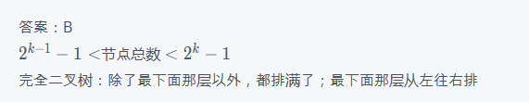
13.
14.
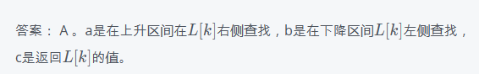
15.
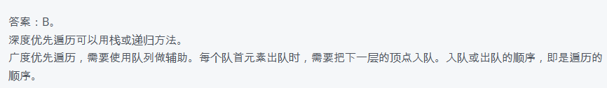
16.
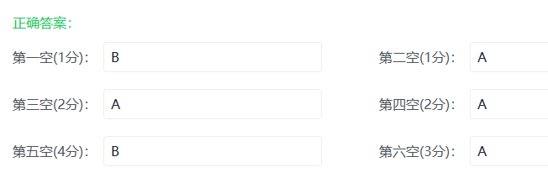
17.
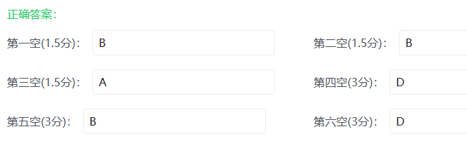
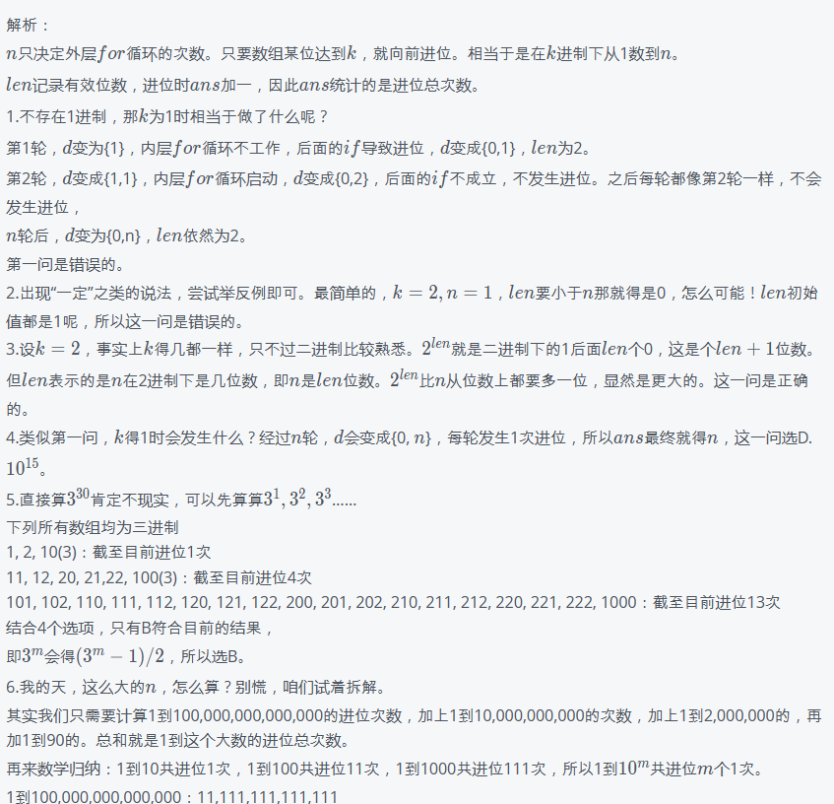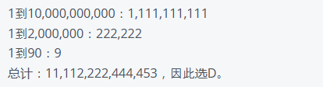
18.
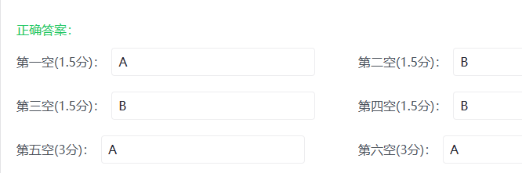

19.
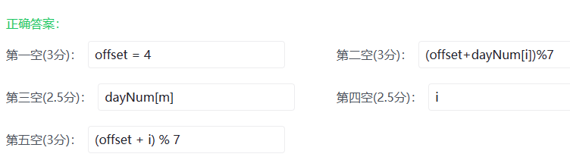
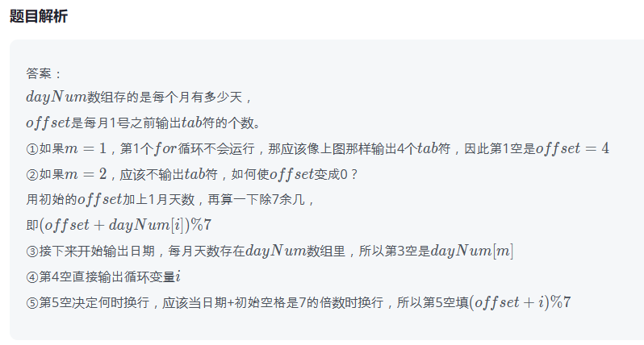
20.
